为方便各位考生顺利完成2022年博士研究生招生考核工作，现就考核有关事项提示如下：

1.复试设备：网络远程复试采用“双机位”视频模式，考生需准备2台电子设备（建议使用平板、手机），选择固定机位进行拍摄，使用手机支架或能稳定固定手机的方式，避免遇到来电、震动等情况，致使手机跌落。

主机位要求:主机位电子设备用于面试时考生与复试专家互动，考生本人正对手机摄像头，保持坐姿端正，面部、上半身及双手在画面中清晰可见。

辅机位要求:辅机位电子设备从考生后方成45°拍摄，要保证考生及主机位屏幕被复试专家组清晰看到

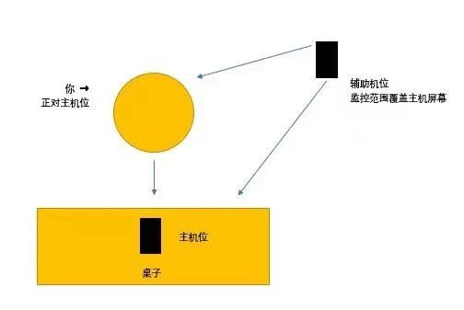

2.为保证达到“双机位”要求，请考生提前准备至少2个腾讯会议账号，并确保复试期间所使用的两部设备的软件账号仅由本人使用和掌握。**设备账号分别命名为：综合考核顺序号码+考生姓名+主机位、综合面试顺序号码+考生姓名+辅助机位，例如：01张三（前）、01张三（后）。**

3.考生“第二机位”设备应始终保持静音模式，关闭该设备扬声器或将音量调至最低，同时要将“第一机位”设备音量调高。

4.考生如使用手机作为复试设备，请将手机的“竖排方向锁定”功能关闭或将“自动旋转”功能开启。复试期间一般将手机调整为“横屏”状态。

5.请考生提前准备好相关设备并确定复试期间设备电量和内存空间充足，考试期间最好保持充电状态。

6. 考生使用4G/5G的手机流量或稳定的WIFI网络完成考试全过程。考生须事先用手机访问www.speedtest.cn网址进行网络测速，上传、下载网速应稳定在5 Mbps以上。如使用WIFI有线网考试，请特别注意网速的情况，避免太多人员共享一个WIFI路由器而导致网络不稳定。

7.考生若使用手机加入平台，用移动数据流量联网时，则须关闭手机通话功能或设置成来电转接；用WIFI联网时，则须直接将移动数据连接和手机通话功能关闭。若复试过程中出现断网情况，考生需第一时间打开手机信号，确保与学院及时取得联系。

8.考生进行网络远程复试的过程中，复试系统要始终全屏显示。考生设备不允许再运行其他网页或软件，须彻底关闭各种可能中断或影响考试的应用程序，特别是微信、QQ等易弹出窗口的软件，确保设备处于免打扰状态，保证复试过程不受其他因素干扰或打断。因其他应用程序或软件造成视频复试中断的，后果由考生本人承担。

9. 考试期间，考生应保持注视摄像头，视线不得离开，中途不得离场；不得手持手机进行考试；不得使用蓝牙耳机或外接耳机；不得采用任何方式变声、更改人像；不得遮挡面部、耳朵等部位；不得佩戴耳饰、帽子、墨镜、口罩等；复试面试全程不允许接听电话，防止意外中断面试视频。

10.桌面仅可摆放身份证等学院要求面试时展示的物品。复试场所考生座位周围内不得存放任何书刊、报纸、资料、非复试指定的电子设备等，所用电子设备内不得存放考试相关的电子资料。

11.考生应在面试过程中保持安静，听从复试考官指令，不得随意发言，等候复试考官同意后发言。复试过程中有任何突发状况应及时联系报考学院老师，不得擅自操作。

12. 复试环境相对独立、无干扰，考试期间不得有其他人在场；复试环境光线明亮，确保复试专家能够清楚看见考生。考生可以自行选择考场，但不得在研考机构或其他相关辅导机构提供的场所进行复试。